TCAP_EMC
THÈME … :
Égalité et discrimination

Séance 1 : Introduction du thème

1/ Question orale : Document 1 : Comment comprenez-vous cette affiche ? Que met-elle en évidence ?
Document 1
……………………………………………………………………………………………………………………………………………………………………
……………………………………………………………………………………………………………………………………………………………………
……………………………………………………………………………………………………………………………………………………………………
……………………………………………………………………………………………………………………………………………………………………
……………………………………………………………………………………………………………………………………………………………………

2/ Définition de la notion de discrimination
La discrimination, c’est le traitement inégal ou défavorable d’une personne en raison d’un critère interdit par la loi (voir document 2).
Document 2
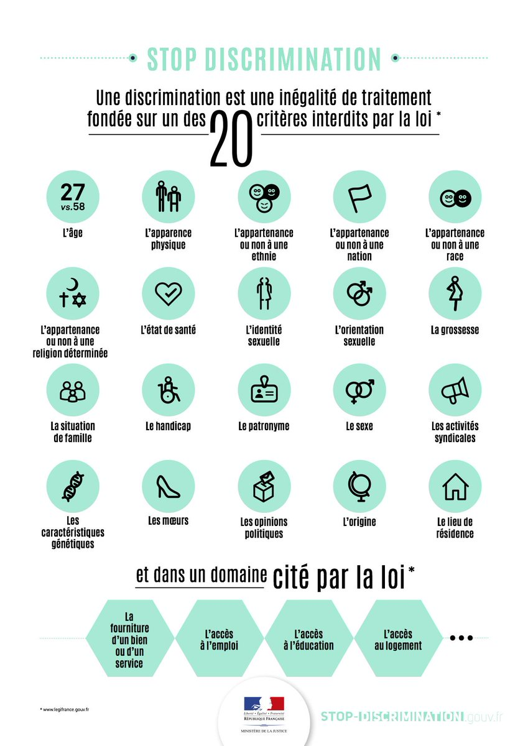

3/ Distribuer document 2 : individuellement : lire les critères :
→ repérer ceux qui ne sont pas compris
→ Question orale : Contre quel grand principe républicain s’inscrit la discrimination ?
L’égalité, cf Déclaration des Droits de l'Homme et du Citoyen, 1789 : « Les hommes naissent et demeurent libres et égaux en droit »
+ Constitution de 1958 : « La France assure l’égalité devant la loi de tous les citoyens, sans distinction d’origine, de race ou de religion. »

4/ Complétez le tableau : Quelle déduction pouvez-vous faire après avoir lu les trois dernières situations ?

Réponse attendue : La discrimination est condamnable et punie.

à vidéo-projeter

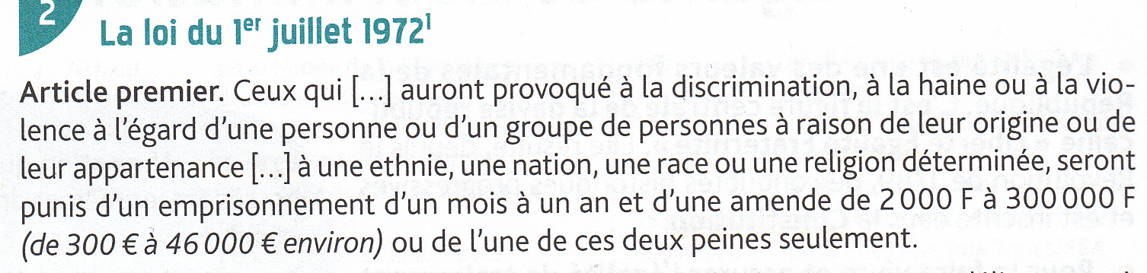

Consigne : complétez le tableau
Exemples de situations | Critères qui fondent la discrimination
Fanny, 46 ans, lors d’un entretien pour un emploi, entend dans la bouche du recruteur : « C’est dommage que vous n’ayez pas 20 ans avec 10 ans d’expérience ! »

Après plus de deux années de chômage, depuis qu’il se prénomme Henri, Mohammed, 28 ans, collectionne les entretiens d’embauche.

En juin 2015, la RATP (société des transports parisiens) a été condamnée pour avoir lésé une employée dans son déroulement de carrière en raison de ses congés parentaux et maternité.

En décembre 2016, l’entreprise Dassault a été condamnée pour avoir entravé la carrière de sept salariés en raison de leur engagement syndical.

En janvier 2017, la compagnie aérienne Easyjet a été condamnée pour avoir refusé l’accès d’un vol à un handicapé pour des raisons de « sécurité ».

TCAP_EMC_Thème 1 : Égalité et discrimination_Séance 2

Séance 2 : Participer à une discussion

Sujet de la discussion
« Tous égaux » dit la Déclaration des Droits de l’Homme. Pourtant des inégalités entre les femmes et les hommes existent en France.
Selon vous, dans quels domaines doit-on améliorer l’égalité femmes-hommes ?

Activité 1 : préparer la discussion

1/ Formez des groupes composés de filles et de garçons.
2/ Pour chaque document (voir corpus documentaire page suivante), rédigez une phrase commençant par « Ce document nous apprend que… ».
3/ Dressez une liste des domaines dans lesquels on doit améliorer l’égalité femmes-hommes.

Activité 2 : participer à la discussion

Pour discuter avec vos camarades, aidez-vous du travail réalisé en groupe.

Activité 3 : auto-évaluer sa participation à la discussion

Elément  évalué | Maîtrise insuffisante | Maîtrise fragile | Maîtrise satisfaisante | Très bonne maîtrise
Participer à une discussion | Je n’ai pas pris la parole. | J’ai pris la parole mais je n’ai pas justifié mon point de vue. | J’ai exprimé un point de vue personnel et je l’ai justifié. | J’ai exprimé mon point de vue personnel, je l’ai justifié. Et j’ai écouté et pris en considération le point de vue de l’autre pour participer à la conversation.

TCAP_EMC_Thème 1 : Égalité et discrimination_Séance 2

Corpus documentaire

Document 1 : Les inégalités hommes/femmes au travail
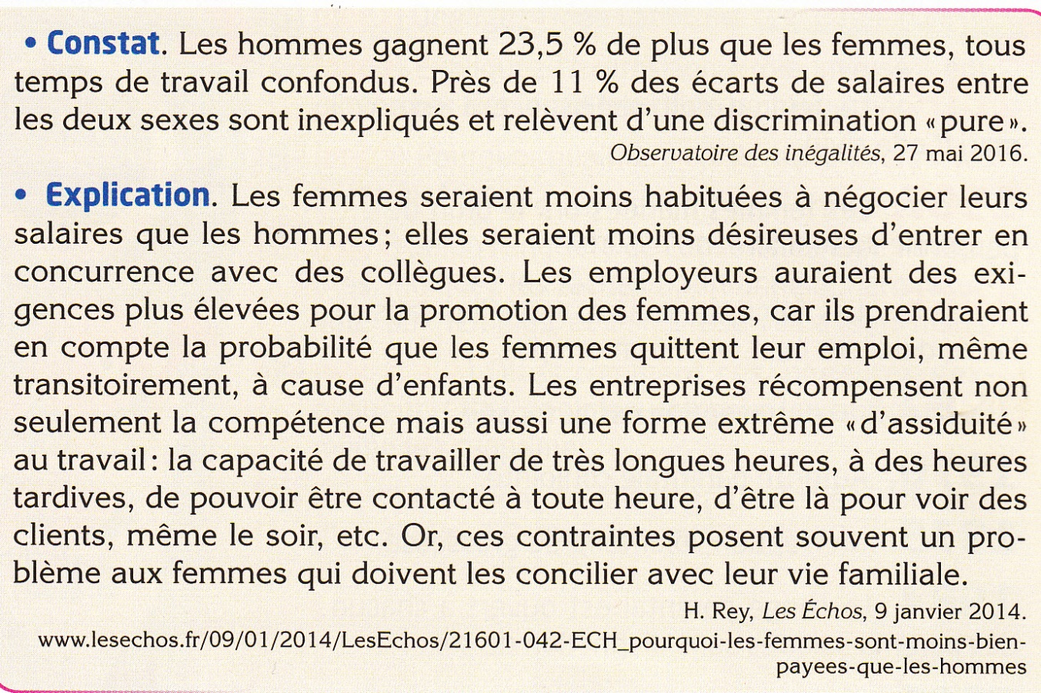

Document 2 : Temps de travail domestique en France
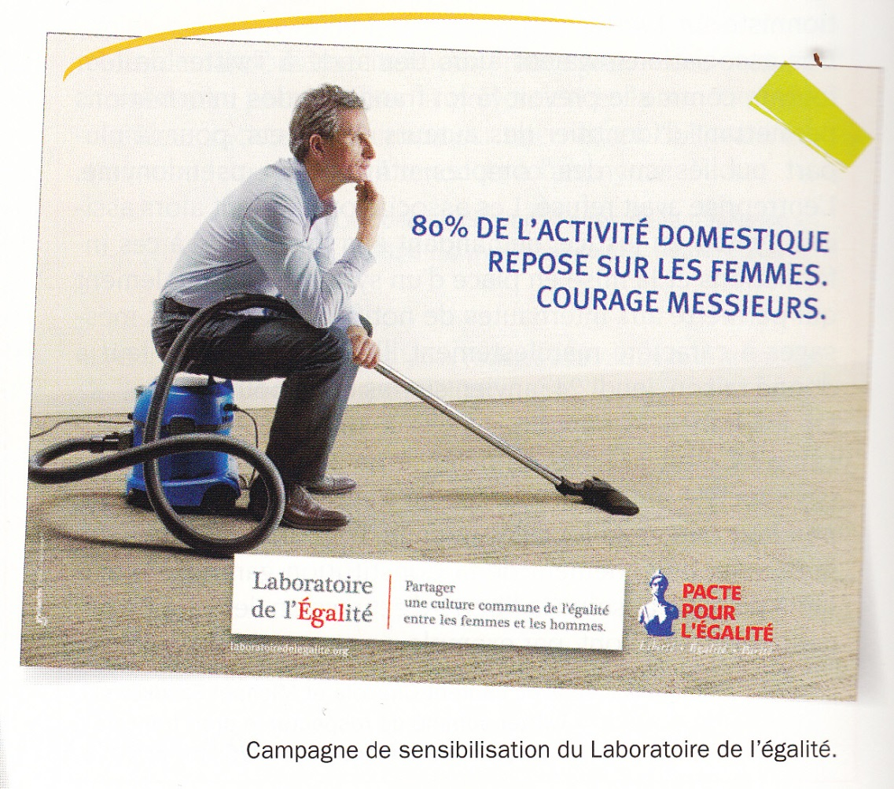
Document 3 : Une femme = un homme
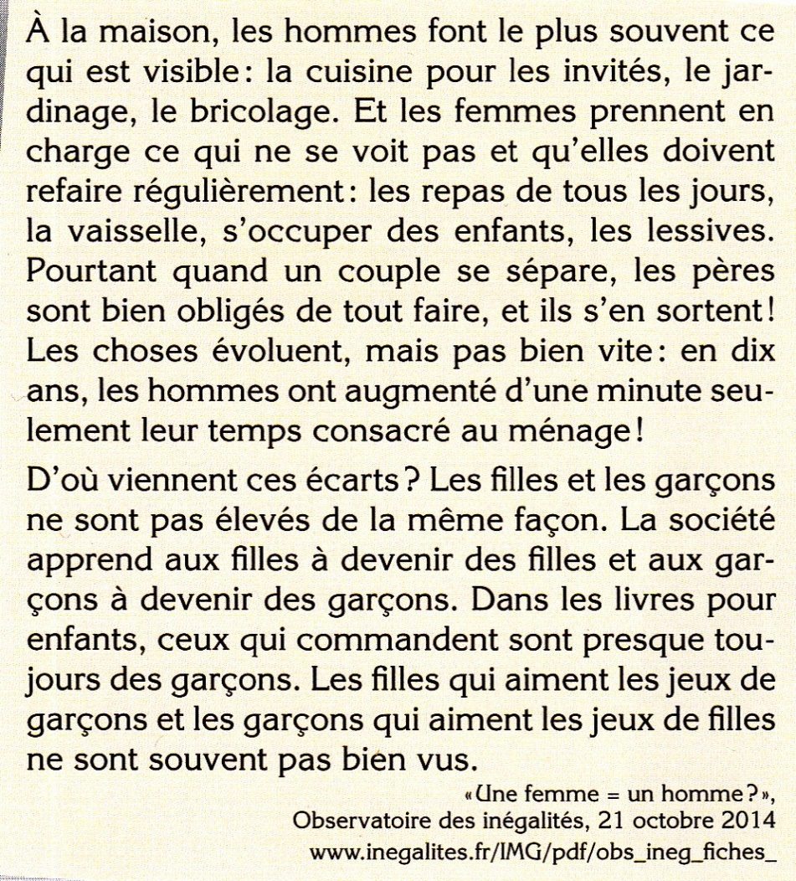

Document 4 : Part des femmes parmi les élus en France et dans l’UE en 2013
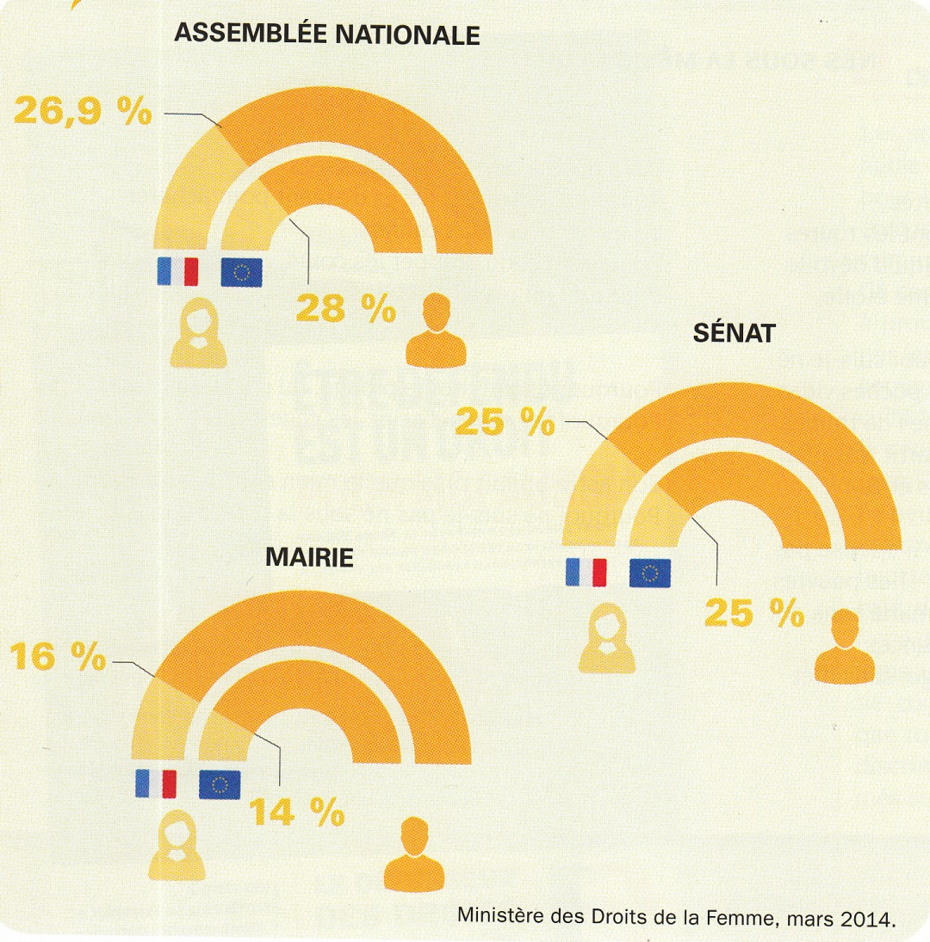
Document 5: À propos de la garde des enfants

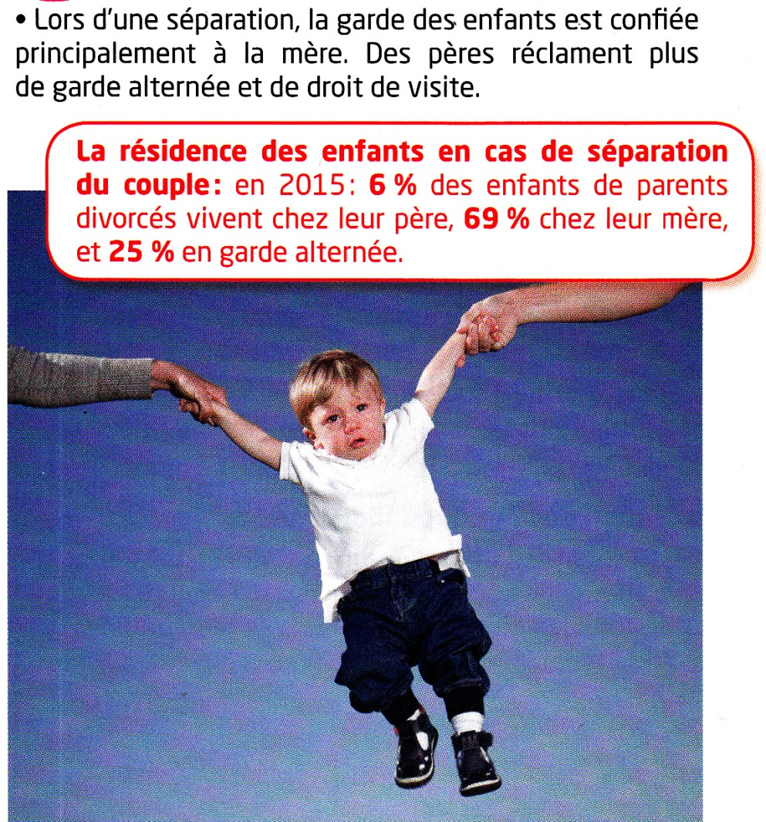
Source : manuel Foucher, CAP HGEMC, édité en 2017 (page 139)

